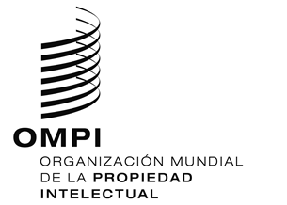
aviso N.º 45/2020
Protocolo concerniente al Arreglo de Madrid relativo al Registro Internacional de Marcas
Madagascar: Reapertura de la Oficina
- La Oficina Malgache de la Propiedad Industrial (OMAPI) ha informado a la Oficina Internacional de la Organización Mundial de la Propiedad Intelectual (OMPI) que está de nuevo abierta al público desde el 2 de junio de 2020.
- Para más información, los usuarios del Sistema de Madrid pueden visitar el sitio web de la OMAPI en la siguiente dirección de Internet: http://www.omapi.mg/.
10 de junio de 2020

